**MODUL 1 - *BASH SCRIPTING DASAR***

**SOAL PRAKTIKUM**

* Buat direktori yang bernama semester 3
* Buat direktori lagi didalamnya yang bernama masing-masing nama mata kuliah yang kalian ambil di semester 3. Kemudian beri deskripsi singkat melalui.txt pada masing-masing direktori
* Install vokoscreen.

*Batasan:Hanya melalui terminal

**ANALISIS MASALAH**

Soal praktikum pada modul 1 dapat diselesaikan cukup dengan menggunakan terminal dan ​ text editor saja. Pertama membuat direktori dengan nama semester 3. Dalam folder semester 3 tersebut kita membuat direktori lagi dengan nama masing-masing mata kuliah yang kita ambil disemester 3,kemudian beri deskripsi singkat melalui.txt pada masing-masing direktori.

**HASIL PRAKTIKUM**

1. Kode sumber :

|  |
| --- |
| mkdir Semester 3  ls |

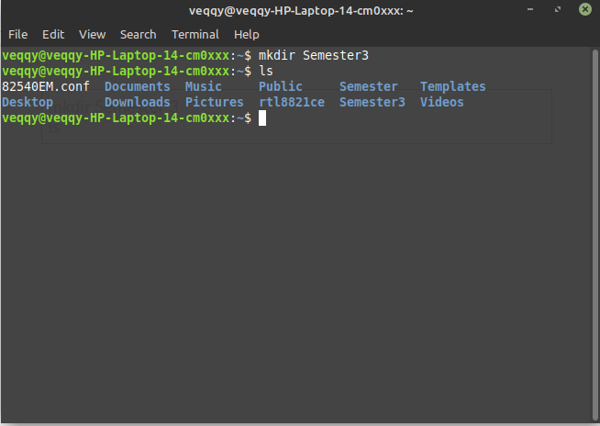

Gambar 1 - Membuat direktori bernama direktori 3

Praktikan membuat direktori yang bernama “semester3”. Praktikan

menampilkan isi direktori untuk memastikan bahwa folder tersebut sudah ada.

1. Kode sumber :

|  |
| --- |
| cd Semester3  mkdir pancasila  ls  cd pancasila |

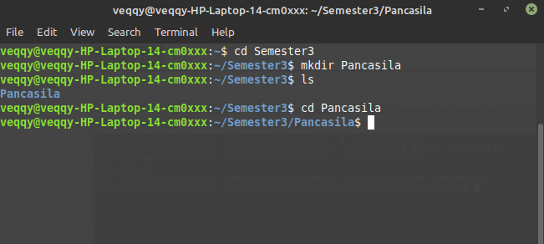

Gambar 2 - Membuat direktori didalam direktori semester3 bernama matakuliah yang diambil di semester3

Praktikan berpindah direktori ke semester3 yang telah kita buat Praktikan membuat direktori didalam direktori semester3 yang telah dibuat sebelumnya yang bernama mata kuliah yang kita ambil disemester3.

1. Kode sumber 3 :

|  |
| --- |
| nano deskripsi.txt  ls  cat deskripsi.txt |

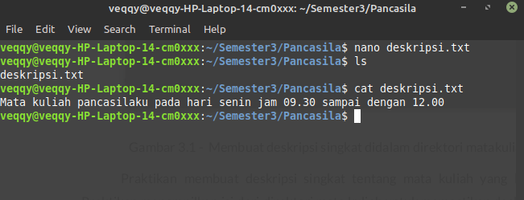

Gambar 3.1 - Membuat deskripsi singkat didalam direktori matakuliah

Praktikan membuat deskripsi singkat tentang mata kuliah yang kita ambil. Praktikan menampilkan isi dari direktori mata kuliah untuk memastikan deskripsi telah kita buat. Praktikan menampilkan deskripsi mata kuliah yang kita buat.

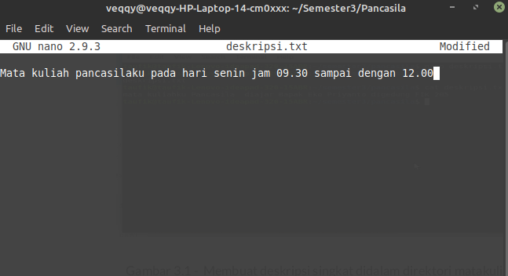

Gambar 3.2- menulis deskripsi singkat

Praktikan menulis deskripsi singkat tentang mata kuliah kita dengan nano text editor,kemudian simpan dan kembali ke terminal.

1. Ulangi langkah ke dua dan ke tiga untuk membuat direktori dan deskripsi singkat pada semua mata kuliah yang kita ambil di semester3.
2. Kode sumber :

|  |
| --- |
| sudo apt-get install vokoscreen |

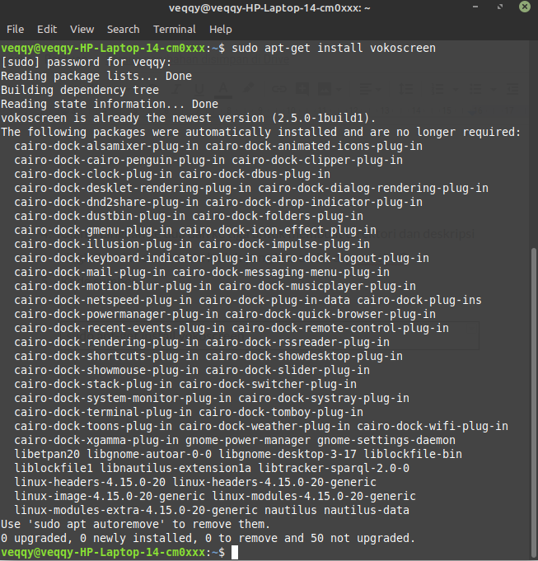

Gambar 4 - Menginstall vokoscreen

Praktikan menginstall vokoscreen

1. Kode sumber :

|  |
| --- |
| vokoscreen |

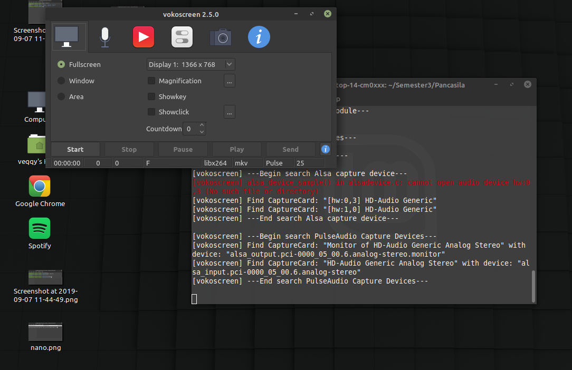

Gambar 5 - Membuka l vokoscreen

Praktikan membuka vokoscreen

**PEMBAHASAN DAN KESIMPULAN**

Alhamdulillah ​ praktikum kali ini berjalan lancar tidak ada kendala yang berarti.

Shell adalah penerjemah perintah yang menjembatani ​ user dengan sistem

operasi dalam hal ini kernel(inti sistem operasi), umumnya shell menyediakan ​ prompt

sebagai ​ user interface ​ , tempat di mana ​ user mengetikkan perintah-perintah yang

dinginkan baik berupa perintah internal shell(​ internal command ) ​ , ataupun perintah

eksekusi suatu ​ file skrip(​ eksternal command ) ​ . Melalui pemrograman shell kita dapat

membuat ​ program input dan output sederhana. File program shell memiliki ekstensi ​ .sh untuk menjalankan skrip shell kita cukup menjalankannya pada terminal dengan

perintah ​ cat nama_file.txt0